**对《Adaptive Encoding Speed in Working Memory》的可重复性研究**

Joost de Jong, Hedderik van Rijn, and Elkan G. Akyürek

# 引言

人类可以适应复杂模式以更快或更慢的速度展现，例如在记忆一份快速读出的购物清单时。在这样的时间尺度内整合信息关键取决于工作记忆，尽管最近的研究发现工作记忆容量可以灵活适应，但是适应编码速度的能力尚未被证明。在一系列实验中，我们发现当年轻人适应于不同的总刺激持续时间和最近的刺激持续时间时，他们会以更快的速度进行信息编码。有趣的是，我们所选取研究的被试无法使用明确的提示来加速编码，即使这些提示在客观上比统计信息更具信息量。我们的发现表明，在工作记忆中自适应调节编码速度是支撑我们跟上环境变化步伐的基本但主要是隐性的机制。

无论我们是在听一个兴奋的朋友讲的一个越来越快的故事，还是在听一段慢节奏的音乐，我们都是跟上周围环境节奏的专家。例如，人类在言语速率增加两倍的情况下很容易理解言语 (Foulke & Sticht, 1969)。但是，是什么使我们能够在如此广泛的时间尺度上有效地跟踪信息呢?在音乐和语音等领域，一个常见的瓶颈是工作记忆 (Schulze, Koelsch, & Annals, 2012)。理想情况下，信息应该在刺激消失之前被充分编码，特别是当干扰刺激可能随之而来的时候。直觉上，如果我们期望信息以更快的速度到达，那么信息也应该以更快的速度编码。

尽管我们可以根据预期的刺激持续时间来调整工作记忆的编码速度，但这种适应性还没有经过实证检验。这一空白令人惊讶，原因有三。首先，认知 (或神经) 过程的速度会随着环境的时间尺度 (或内部变化的速度) 而调整。例如，当传入的证据变化更频繁时，决策中的证据积累速度就会加快 (Glaze, Kable, & Gold, 2015)。

其次，对环境时间结构的适应发生在便于准备要记忆的项目的属性上，而不是要记忆的项目本身的时间属性。

1. 工作记忆中的适应性加工在容量方面已经被观察到 (Orhan, Sims, Jacobs, & Knill, 2014; van den Berg & Ma, 2018)。然而，这些解释都没有考虑到编码速度可能与信息到达感官的速度相适应。

我们所选取的这篇文章的研究者研究了工作记忆的编码速度是否以及如何以类似的方式适应环境的结构。具体来说，研究者假设当预期刺激持续时间较短时，编码会加快。在一系列实验中，研究者利用分布效应、序列依赖和线索系统地操纵刺激持续时间的预期。研究者预测的结果是，当人们期望信息简短地呈现时，他们编码信息的速度是预期的两倍，但只有当这些期望是隐性的时候。这些发现表明，隐性的编码速度适应可能是我们跟上周围环境节奏的能力的基础。

# 方法

被试为在格罗宁根大学获得了部分课程学分的心理学一年级学生 (平均年龄=20.9岁;63%女性)。

实验在Open Sesame中编程 (Mathot, Schreij, & Theeuwes, 2012)。刺激是在一个19英寸以100赫兹运行的CRT屏幕，分辨率为1,280 × 1,024像素。安排被试坐在距离屏幕约60厘米处灯光昏暗的隔音房间里。在整个实验过程中保持灰色背景。记忆的项目以高斯包络线补丁呈现 (空间频率为0.05个周期/度，包络标准差为12像素，相位为0)。高斯包络线补丁的方向从0°到180°的均匀分布中选取。用50个方向随机的高斯包络线补丁重叠掩盖记忆项目，其中心分散在40 × 40像素的正方形中。

被试在延迟估计任务中进行了几次练习实验 (Wilken & Ma, 2004)。实验过程如下。注视点显示500 ~ 1,000ms (均匀采样)，之后在注视时呈现记忆项目。呈现时间是50、200或400毫秒。为了控制可用于编码的时间，我们试图通过在记忆项目偏移后立即呈现100ms的掩蔽刺激来消除任何视网膜或皮层后像。被试必须在接下来的1000毫秒内保持记忆项目，之后展示一个探测刺激。这是一个高斯包络线补丁，被试可以通过移动鼠标，然后点击来记录他们的反应，从而转向记忆中的方向。被试只有在正式实验中才会收到反馈。除了呈现时间的平衡，每个区块的试验，以及在每个实验开始时包含一个线索 (实验3)，实验过程在不同的实验中是相同的。

在第一个实验中 (*N* = 57)，测试了较长的总体呈现时间是否会提高工作记忆的编码速度。为此，每个区块要么以较短的呈现时间为主 (50毫秒:70%的实验，200毫秒:15%，400毫秒:15%)，要么以较长的呈现时间为主 (50毫秒:15%的实验，200毫秒:15%，400毫秒:70%)。每个呈现时间规律持续四个区块，每个区块40个实验 (即总共160个实验)，之后被试转换 (从短时间到长时间或反之亦然)。

在实验开始时，被试总共完成了640个实验和9个练习实验。被试没有被告知在一个区块内的总时间，也没有被告知在区块之间的总时间切换。由于编码速度适应的大小是未知的，研究者不能将样本大小建立在正式的功率计算上。相反，研究者对被试进行抽样，直到我们用贝叶斯因子 (BF) 获得支持或反对我们假设的有力证据;即BF10 > 10或BF10 < 0.1)。研究者进一步确保每个条件包含足够的实验，以对响应的循环标准偏差进行可靠的估计 (Bays, Gorgoraptis, Wee, Marshall, & Husain, 2011)。

在实验2中 (*N* = 24)，评估了编码速度是否也会适应近期呈现时间的连续变化。使用Aguirre等人 (Aguirre, Mattar, & Magis-Weinberg, 2011)描述的软件，用de Bruijn序列来平衡呈现时间的顺序。de Bruijn序列使用最小的序列长度在一定程度上完美地平衡了其元素的顺序。设计的序列使得每个可能的三个呈现时间顺序 (例如，50毫秒，50毫秒，400毫秒)在每个块中以相同的频率出现。这使研究者能够对每个n- 1和n- 2演示使用相同数量的实验来拟合编码曲线。在实验开始时，被试总共进行了675次实验和9次练习实验。样本量的确定方法与实验1相同。

在最后的实验中 (*N* = 19)，探讨了编码速度的适应是否可以由高信息量的显性线索诱导。在每次实验开始时，在400毫秒内呈现红色的“FAST”或蓝色的“SLOW”。这些线索的有效性为80%。“快”提示预测50毫秒的呈现时间为80% (200和400毫秒均为10%)，“慢”提示预测400毫秒的呈现时间为80% (50和200毫秒均为10%)。被试被告知这些提示信息丰富，并被鼓励使用它们。在实验开始时，他们总共完成了500次实验和20次练习实验。样本量的确定方法与实验1相同。然而，与研究者的预期相反，在收集了第一批参与者的数据后，结果显示“快”的线索降低了编码速度。这构成了片面假设 (即“快”的线索会增加编码速度) 的证据，但BF测试的是效果的存在，而不是它的方向。因此，为了了解是否有理由停止数据收集，研究者使用Morey和Wagenmakers (Morey & Wagenmakers, 2014)中的近似方法估计了片面BF，并获得了强有力的证据来反驳研究者的假设，即提示可以提高编码速度 (BF10 > = 0.098)。

# 分析

所有数据分析均使用R (Version 3.5.1)。误差角度计算为再现角度减去存储项目的实际角度乘以2，因此误差范围为-180°到180°。我们将记忆精度量化为每次呈现时间误差角的圆形标准差 (*σ*-1) 的倒数。我们减去该样本量的预期记忆精度，这是通过从样本量为N的圆形均匀分布中取1,000个圆形标准差估计的平均值的倒数来计算的。

为了量化工作记忆中的编码速度和容量，我们拟合了指数编码曲线(Busey & Loftus, 1994)为每个条件下的每个被试提供两个参数:最大容量 (c) 和编码速度。



这些参数映射到非常长的呈现时间 (c;见图1) 和编码速度 (即精度达到渐近线 (τ-1;对最大容量 (c) 的影响在长时间呈现时最为明显，因为即使呈现很长时间，刺激也会被更好 (或更差) 地记住。相反，对编码速度的影响在短时间内最为明显，因为两条编码曲线可能达到相同的渐近线，但速度不同。为了说明这一点，与慢速编码曲线相比，快速编码曲线将在早期达到高精度 (参见图1，右下角)。然而，慢编码曲线最终会赶上快编码曲线，到达相同的渐近线。这些容量和编码速度效应的不同行为特征使我们能够在拟合编码曲线时可靠地分离它们。值得注意的是，实验1和实验3中的所有类型的试验 (包括无效提示和不一致试验) 都被用来拟合编码曲线，因为仅使用单个呈现时间是不可能估计容量和编码速度的。用nls拟合编码曲线。多启动包 (版本1.2.0)，它在拟合编码曲线时为每个参数初始化多个起始值，并选择具有最低赤池信息标准的参数集 (在研究者的例子中，是最高的似然，因为参数的数量保持不变)。研究者通过将每个被试的估计值除以平均估计值来标准化参数，这使研究者能够评估由实验操作引起的容量或编码速度的变化。

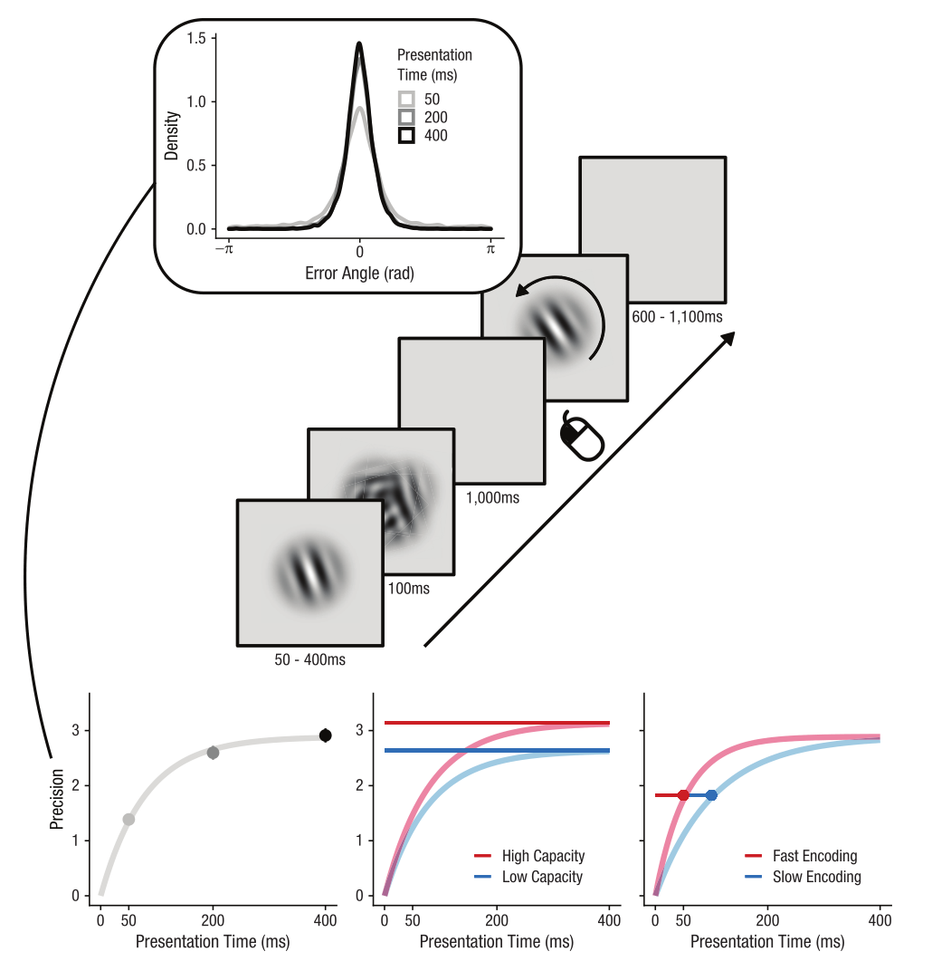

图1 实验和分析

顶部的图表显示了每次呈现时间的误差分布 (即再现角-目标角)。计算了这些误差的圆标准偏差的倒数来表征记忆精度，它随着呈现时间的增加而平稳地增加。拟合了一个指数编码曲线 (左下)，它有两个参数:最大容量和编码速度。底部中间的图表显示了固定编码速度下容量的不同影响。虽然两条曲线到达不同的渐近线，但它们到达渐近线的速度一样快。右下角的图表描述了固定容量下编码速度的影响。两条曲线到达相同的渐近线，但它们在不同的时间点上达到相同的精度。

研究者通过拟合线性回归模型来评估预期呈现时间对标准化编码速度的影响。null模型仅以规范化容量作为预测器来预测规范化编码速度。替代模型增加了对预期表示时间的操作。在测试对规范化容量的影响时，遵循相同的原理:null模型只包含规范化编码速度，而替代模型包括预期的表示时间。在实验1中，分组呈现时间采用虚拟编码 (1 =短块，0 =长块)。在实验2中，加入n - 1和n - 2呈现时间作为连续预测因子。实验3的提示呈现时间采用虚拟编码 (1 =短提示，0 =长提示)。为了量化预期呈现时间对编码速度调制的证据，我们使用近似于BFs的模型进行了比较 (Wagenmakers, 2007):

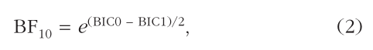

其中BIC0是只包含规范化容量作为预测器的空模型的贝叶斯信息标准 (BIC)， BIC1是还包括预期表示时间的模型的BIC。BF10的高值反映了反对null模型的证据，因此表明预期呈现时间对编码速度的影响。

由于实验操作的性质，实验1和3是不平衡的。也就是说，为了诱发对呈现时间的预期，在某些条件下，一些呈现时间比其他呈现时间包含更多的观察结果。在低样本量下，特别是在高标准偏差的情况下，圆形标准偏差的估计存在很大的偏差。这种偏差可能对估计容量和编码速度产生复杂的影响。因此，我们通过对每个被试和每个条件进行子抽样 (不进行替换)，将这些实验的整个分析引导到最低观察数减去1。研究者在没有替换的情况下进行采样，因为当重复采样时，圆形标准差的估计具有更高的偏差和方差。研究者报告了所有检验统计量 (回归系数、*t*值、*p*值、BFs和BICs差异) 的中位数。对于绘图，研究者通过将每个条件的估计标准差除以√n来计算标准误差。

# 结果

在第一个实验中，研究者测试了当整体呈现时间较短时，人类是否可以提高编码速度。人类对他们感知的时间间隔的总体分布很敏感。因此，如果参与者根据总体刺激持续时间调整他们的期望，他们也应该调整他们对总体演示时间的期望，并相应地调整他们的编码速度。为了验证这一假设，研究者改变了区块之间的总体呈现时间。被试在160个试块之间交替，其中在70%的试验中，呈现时间短 (50ms) 或长 (400ms)。我们假设，如果人类适应整体呈现时间，与长呈现时间的块相比，他们在短呈现时间的区块中应该具有更快的编码速度。实验1的结果证实了研究者的假设，表明被试会根据他们的演示时间调整编码速度，演示的时间越短，他们的编码速度越快 (*β* = 0.149， *t* = 3.76， *p* < .001， BF10 = 89.82， ΔBIC = 9.00)，并且较短的演示时间可以增加工作记忆的容量 (*β* = 0.09，*t* = 3.29，*p* = .001，BF10 = 19.11，ΔBIC = 5.90)。请注意，编码速度的调整与容量无关，因为研究者在实验中始终保持容量的标准化。这证实了研究者的假设，即工作记忆可以自适应。

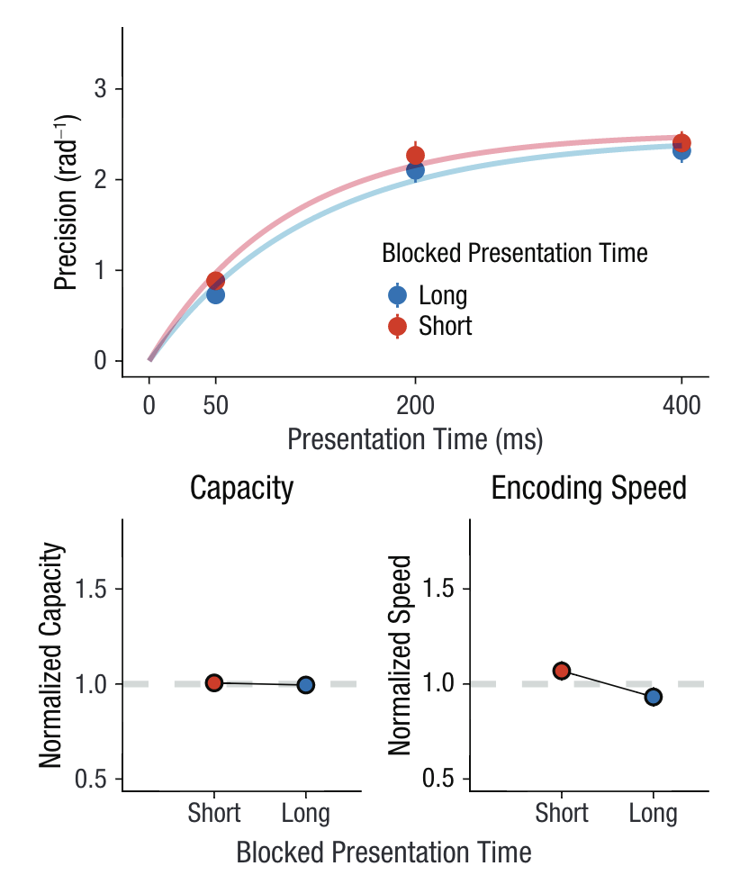

图2

在第二个实验中，研究者测试了人类在逐个实验的基础上调整编码的速度。实验者利用了在持续的时间感知中观察到的序列依赖性。人类可以在逐个试验的基础上最佳地跟踪刺激持续时间 (de Jong, Akyurek, & van Rijn, 2021)。例如，当之前的刺激方案被简要介绍时，下一个刺激方案预计也会相对简短。实验2的结果表明，前一次实验呈现的时间越短，当前实验的编码速度越快。 (*β* = −0.00053，*t* = −2.68，*p* = .009，BF10 = 4.21， δ BIC = 2.88；图 3)。这一发现表明，当人们预计自己的编码时间相对较少时，他们就会加快编码速度。在先前的实验1中，“较短的呈现时间可以增加工作记忆的容量”这一结论被推翻， (*β* = −0.00006，*t* = −0.616，*p* = .54，BF10 = 0.14，*δ* BIC = −3.88)，这表明被试并不是增加了容量，而是调整自己的编码速度以适应当前的呈现时间。当前2个刺激具有相同的呈现时间时，编码的速度则更快 (*β* = −0.00178，*t* = −5.08，*p* < .001，BF10 > 10,000，*δ* BIC = 18.49；图 4 )。回归系数的比较 (Clogg, Petkova, & Haritou, 1995) 也证明了这一点，即前两次刺激对编码速度的影响强于最近一次单独刺激的影响  (*Z* = −4.686, *p* < .001)。

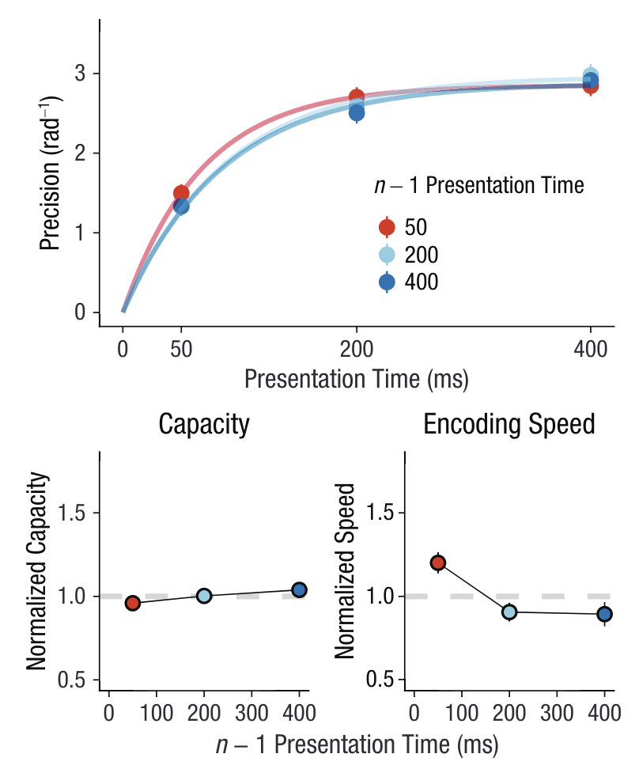

图3

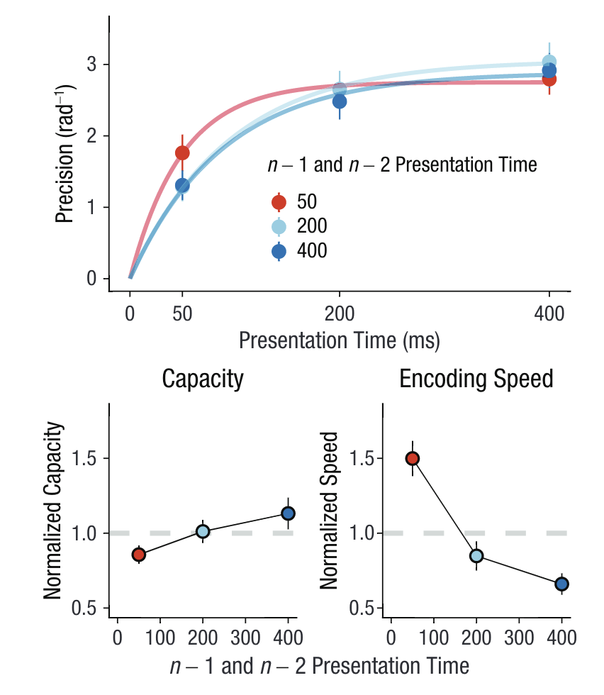

图4

到目前为止，两个实验已经证明由类似分布和序列的效应可以引起编码速度的调整。然而，尚不清楚这些调整是否也可以像空间提示一样被明确地诱导。我们进行了一项实验，在每次试验开始时，参与者都会被提示 (“快速”或“慢速”)即将到来的刺激是短暂的 (50毫秒) 还是长的 (400毫秒)，提示有效性为80%。至关重要的是，尽管这些提示在客观上比我们之前的顺序和区块操作更具信息性，但它们并没有调节编码速度。所以，在第三个实验中发现提示信息对编码速度和容量都没有影响。在提示信息有效性为80%的情况下，如果“快速”的提示有效的话则会提高编码速度， (*β* = −0.064，*t* = −0.77，*p* = .321，BF10 = 0.306，ΔBIC = −2.36；图 5)。实际上，单侧 BF (Morey & Wagenmakers, 2014) 表明“快速”提示不会提高编码速度 (BF10 > = 0.098)。研究者还发现提示对容量没有影响 (*β* = 0.052，*t* = 0.957，*p* = .19，BF10 = 0.47，ΔBIC = −1.52)。

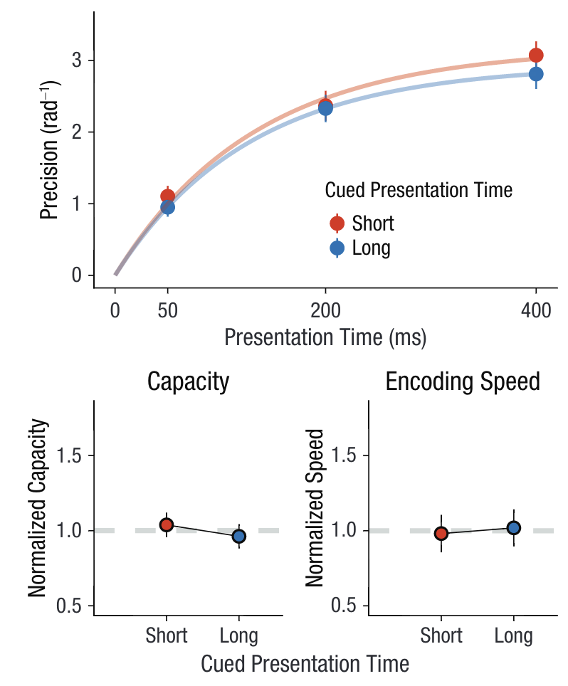

图5

# 研究复现思路及流程

下载作者提供的源文件，打开RMD，按步骤复现。开始第一步读取数据，这时便有了问题，显示未安装data.table，可是安装了之后还是跑不了。我们的解决方案是把所有的安装包先装上，根据作者提供的option文件夹，把作者列出的安装包都装上，若运行后还显示有安装包没安装的话，就按提示把所有的都装上。这样就可以读取数据了。

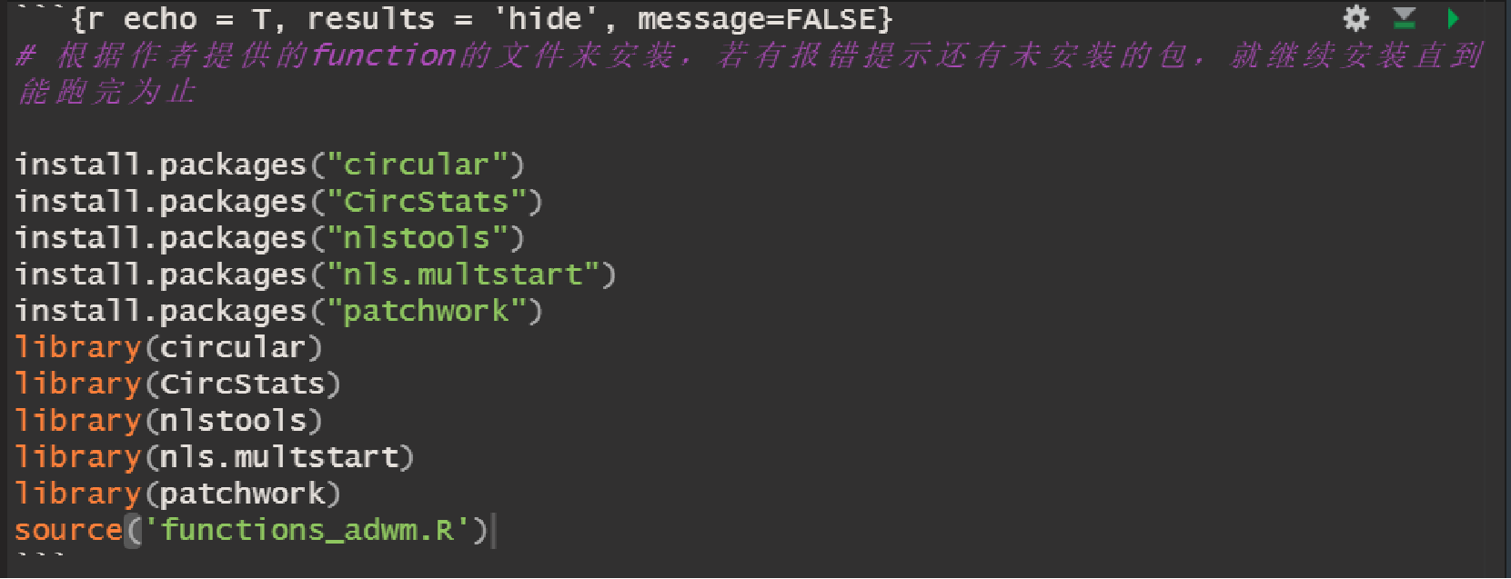

作者给的数据已经是处理好的 (这里比较困惑，也没有交代怎么处理数据)，在处理数据时把presentaion time 为20的行删掉了，在文章中并未指出为什么这样做，或许是因为研究人员在实验时也测试了20ms的呈现时间，但因时间过短而删除，最终作者采用50、200和400ms的呈现时间。

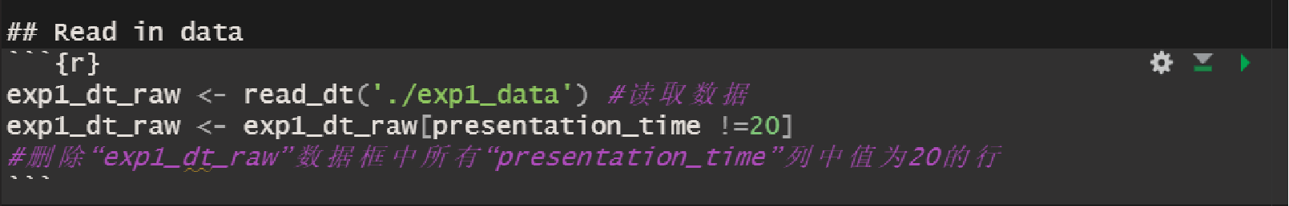

第二步，绘制密度图，这一步很顺畅，和作者的一致

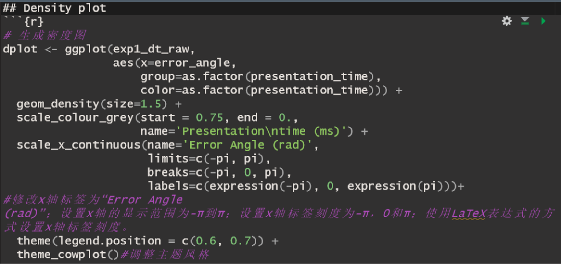

第三步，为了解决简单随机抽样可能带来偏差或者不准确的结果，使用bootstrap法对数据集exp1_dt_raw进行100次抽样，并将结果存储在变量exp1_summary_boot_dt中。后面的代码通过读取之前保存的结果文件exp1_summary_boot_dt.RData来获取之前自助法抽样得到的结果，以方便后续分析和处理。

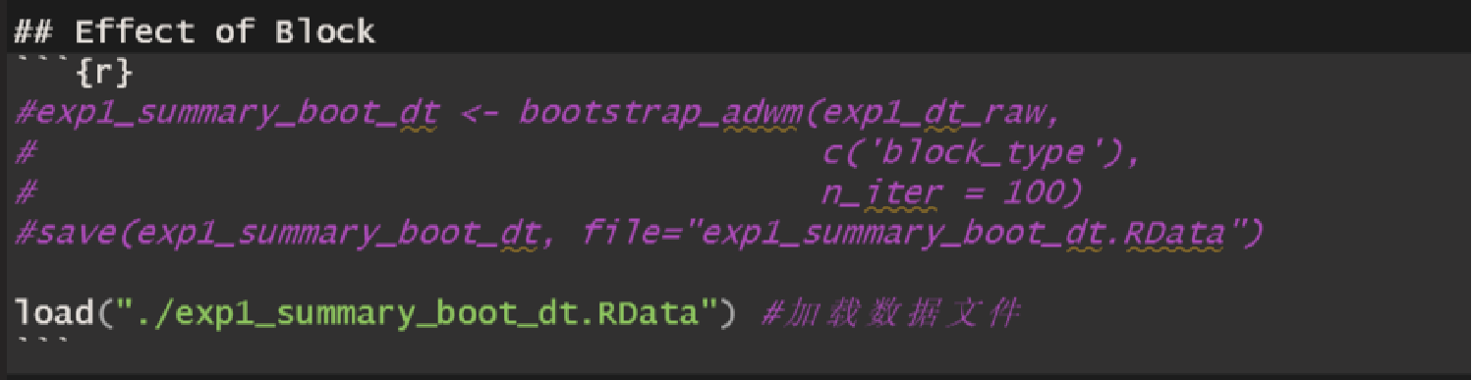

第四步，绘制编码曲线，这一步很顺利。

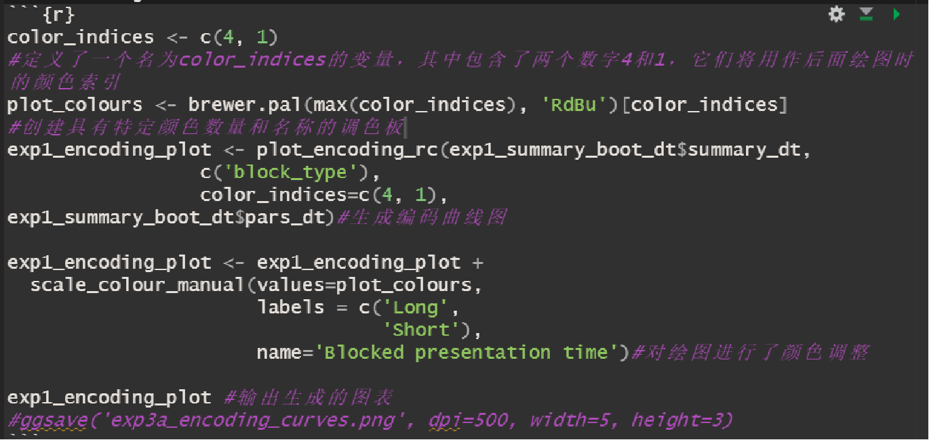

第五步，绘制参数概要图表，这一步很顺利。

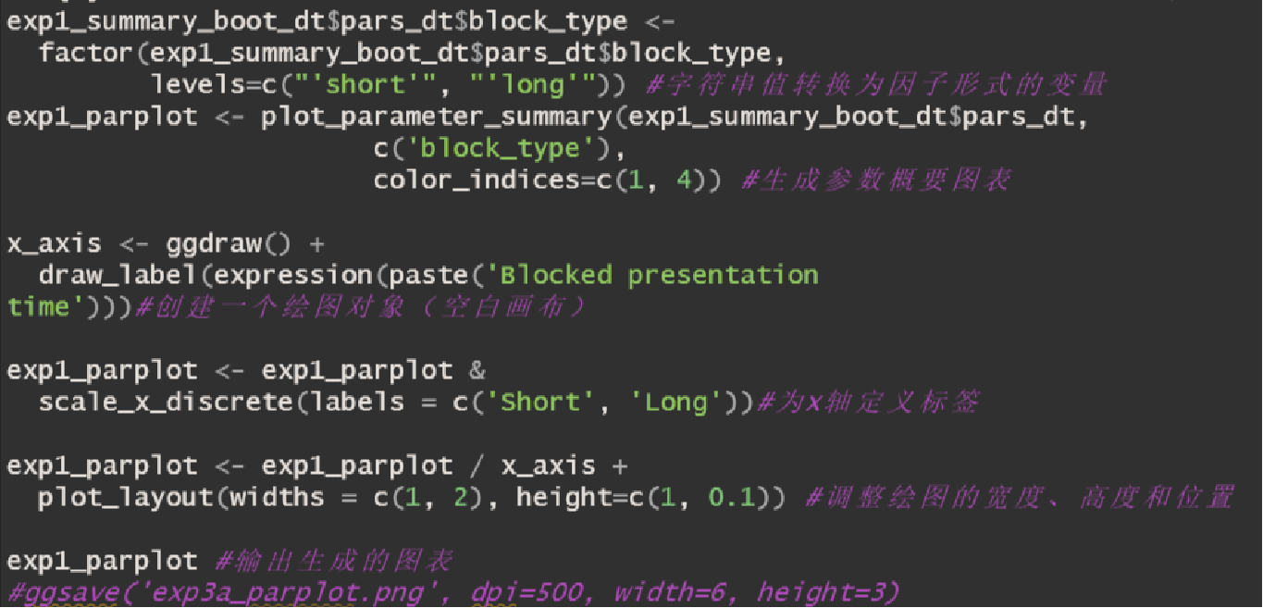

第六步，将已经生成的曲线图和参数概要图联合在一起。可能是因为版面篇幅问题要把图放在一起。

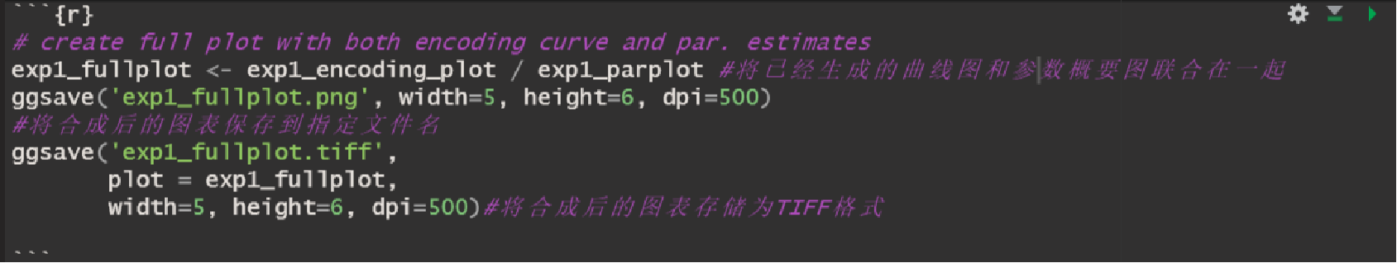

第七步，计算编码速度相关参数的中位数。

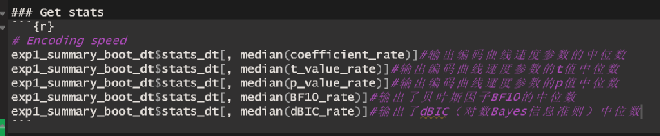

第八步，计算容量相关参数的中位数。

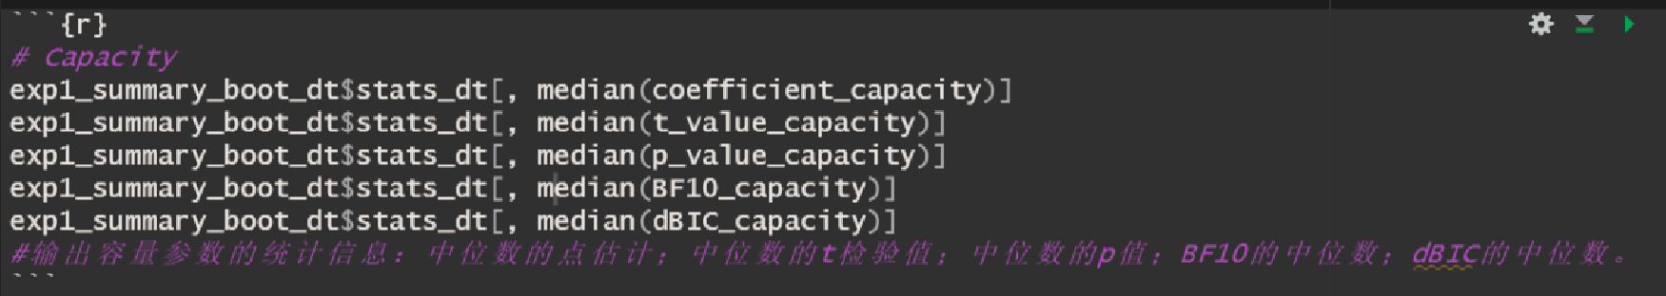

# 复现结果

绘制的密度图见图6、编码曲线图见图7，参数概要图见图8。编码曲线图和参数概要图联合图见图2。和作者绘制的图一致。

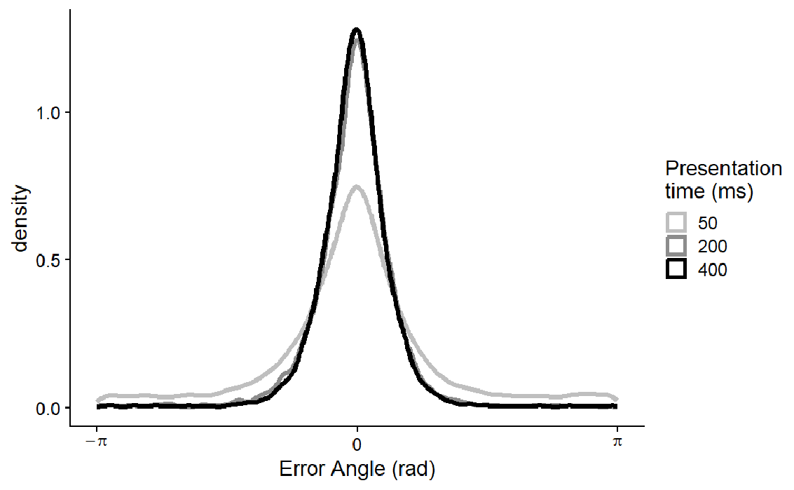

图6

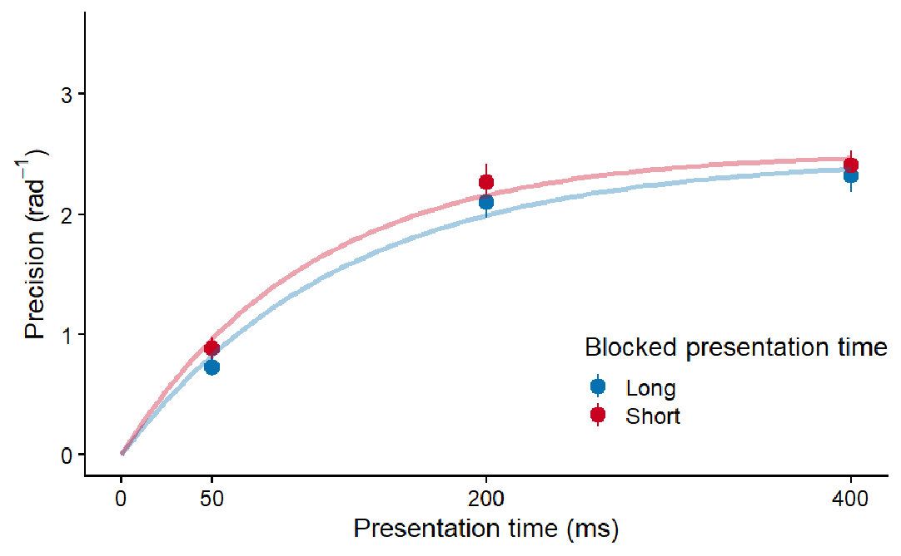

图7

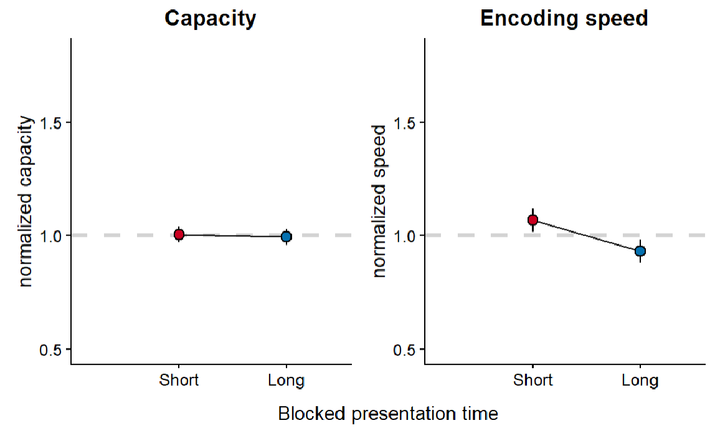

图8

编码速度的中位数以及*t*值、*p*值、BF10和dBIC的中位数如下

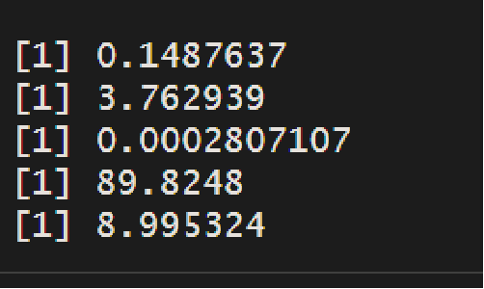

容量的中位数以及*t*值、*p*值、BF10和dBIC的中位数如下

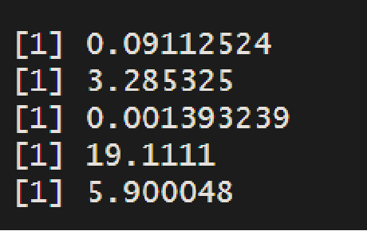

# 讨论

研究者在讨论部分探讨了我们是如何跟上信息到达我们感官的速度。研究者提出了假设，一个基本的潜在机制可能是工作记忆编码速度对预期呈现时间的适应。讨论了假设的理论基础，首先假设部分受到适应性动力学的启发，适应性动力学存在于广泛的感知、认知和运动领域。研究者证明了工作记忆中的编码速度可能对传入信息的时间尺度表现出类似的适应性。但是调整认知过程的速度以匹配环境的时间尺度背后的潜在逻辑是什么？自适应动力学的最先进理论假设以最佳方式跟踪与任务相关的变量。这些模型提出，除了跟踪某个任务相关变量的平均值，人类还跟踪该变量的变化速度

此外，另一个可能的理念是，尽管增加编码速度可能会提高性能，但它也会相应地增加某种行为或神经成本 (van den Berg & Ma, 2018) 无论这些成本可能采取何种形式，一个自然的假设是，人类试图最大化他们的净收益 (即性能减去编码成本)。第二个假设是参与者根据他们的主观概率来衡量特定演示时间的性能。也就是说，如果参与者认为非常短暂的预发言时间更有可能 (例如，当之前的持续时间很短或在短块中时)，他们会在短暂的演示时间更重视性能。这些简单的假设自然会预测，当预期简短的演示时间时，提高编码率是有益的。

研究者还讨论了鉴于大脑如何实现工作记忆编码速度的加速？对我们行为数据的分析提供了一个自然的线索：研究者拟合到数据上的编码曲线 (等式1)描述了一个泄漏积分器的行为，该积分器被赋予了一个类似步骤的输入。放大的输入不仅会导致更高的测量容量，而且如果容量有限制，那么一些效应也会显示在编码速率上。简单来说，更强的输入将以更快的速度推动记忆精确性达到极限，并没有太多改变这个极限。因此，研究者预期增加编码速度时容量几乎不会增加或者只有很小幅度增加。然而，研究者发现相反情况：归一化编码速度通常对归一化容量产生负面影响 (见补充材料中图S3)。也就是说，当编码速度增加时，容量通常会减少。实际上，这表明研究者的结果可能可以通过人群神经元整体发放模式变化加快 (Sohn, Narain, Meirhaeghe, & Jazayeri, 2019) 或者个体神经元生物物理过程加快 (Durstewitz, 2003)，并非必然与输入振幅变化相关来解释。

此外研究者认为编码速度适应的位置可以解释为视觉系统中更快的时间求和 (Loftus & Ruthruff, 1994)，而不是工作记忆本身的适应。可以揭示出超过通常与视觉系统中时间求和相关的时间尺度的编码速度适应。

# 结论

这项研究是首次证明工作记忆编码速度会根据输入信息的速率进行调整。然而，目前尚不清楚这些结果是否适用于更复杂的特征，不同的模态或替代性工作记忆任务。类似地，未来的研究需要确定我们的结果是否适用于除此处样本外的其他人群，如儿童、老年人或非人类动物。此外，尽管研究者已经提出这些适应性变化发生在神经过程加速上，但这些主张应该使用具有高时间分辨率 (例如脑电图或脑磁图) 的神经生理测量进行测试。最后，虽然研究者认为编码速度调整更容易受到隐含线索的影响，但还需要看到参与者能否明确去报告呈现时间，并且这是否解释了适应幅度中个体差异。

当人们期望信息能够短暂可用时，他们会在工作记忆中隐含地加速编码。这些适应性可以通过调整编码变化的速度来最优地跟踪环境的变化而得以理解。此外，额外的分析表明，编码速度的适应可能不是由于视觉输入增强，而可能是神经过程本身实际加速的结果。研究者认为，在节奏可能突然且有显著改变的环境中，工作记忆中的编码速度适应对于达到最佳表现至关重要。

# 成员分工

组长:

吴雨——代码复现、讨论、结论、结果报告

小组成员:

王笑笑——代码复现，引言，方法，程序

耿飘飘——代码复现，复现结果，参考文献

熊汝玉——代码复现，结果

# 参考文献

Aguirre, G. K., Mattar, M. G., & Magis-Weinberg, L. (2011). de Bruijn cycles for neural decoding. *Neuroimage, 56*(3), 1293-1300. doi:10.1016/j.neuroimage.2011.02.005

Bays, P. M., Gorgoraptis, N., Wee, N., Marshall, L., & Husain, M. (2011). Temporal dynamics of encoding, storage, and reallocation of visual working memory. *Journal of Vision, 11*(10). doi:10.1167/11.10.6

Busey, T. A., & Loftus, G. R. (1994). Sensory and cognitive components of visual information acquisition. *Psychological Review, 101*(3), 446-469. doi:10.1037/0033-295x.101.3.446

Clogg, C. C., Petkova, E., & Haritou, A. (1995). Statistical methods for comparing regression coefficients between models. *American Journal of Sociology, 100*(5), 1261-1293. doi:10.1086/230638

de Jong, J., Akyurek, E. G., & van Rijn, H. (2021). A common dynamic prior for time in duration discrimination. *Psychonomic Bulletin & Review, 28*(4), 1183-1190. doi:10.3758/s13423-021-01887-z

Durstewitz, D. (2003). Self-organizing neural integrator predicts interval times through climbing activity. *Journal of Neuroscience, 23*(12), 5342-5353. doi:10.1523/JNEUROSCI.23-12-05342.2003

Foulke, E., & Sticht, T. G. (1969). Review of research on the intelligibility and comprehension of accelerated speech. *Psychological Bulletin, 72*(1), 50-62. doi:10.1037/h0027575

Glaze, C. M., Kable, J. W., & Gold, J. I. (2015). Normative evidence accumulation in unpredictable environments. *Elife, 4*. doi:10.7554/eLife.08825

Loftus, G. R., & Ruthruff, E. (1994). A theory of visual information acquisition and visual memory with special application to intensity-duration trade-offs. *Journal of experimental psychology. Human perception and performance, 20*(1), 33-49. doi:10.1037/0096-1523.20.1.33

Mathot, S., Schreij, D., & Theeuwes, J. (2012). OpenSesame: An open-source, graphical experiment builder for the social sciences. *Behavior Research Methods, 44*(2), 314-324. doi:10.3758/s13428-011-0168-7

Morey, R. D., & Wagenmakers, E.-J. (2014). Simple relation between Bayesian order-restricted and point-null hypothesis tests. *Statistics & Probability Letters, 92*, 121-124. doi:10.1016/j.spl.2014.05.010

Orhan, A. E., Sims, C. R., Jacobs, R. A., & Knill, D. C. (2014). The Adaptive Nature of Visual Working Memory. *Current Directions in Psychological Science, 23*(3), 164-170. doi:10.1177/0963721414529144

Schulze, K., Koelsch, S., & Annals, N. Y. A. S. (2012). Working memory for speech and music. In *Neurosciences and Music Iv: Learning and Memory* (Vol. 1252, pp. 229-236).

Sohn, H., Narain, D., Meirhaeghe, N., & Jazayeri, M. (2019). Bayesian Computation through Cortical Latent Dynamics. *Neuron, 103*(5), 934-947. doi:10.1016/j.neuron.2019.06.012

van den Berg, R., & Ma, W. J. (2018). A resource-rational theory of set size effects in human visual working memory. *Elife, 7*. doi:10.7554/eLife.34963

Wagenmakers, E.-J. (2007). A practical solution to the pervasive problems of p values. *Psychonomic Bulletin & Review, 14*(5), 779-804. doi:10.3758/bf03194105

Wilken, P., & Ma, W. J. (2004). A detection theory account of change detection. *Journal of Vision, 4*(12), 1120-1135. doi:10.1167/4.12.11